出國報告（出國類別：考察）

「日本AED推動之參訪」

服務機關：衛生福利部
姓名職稱：許銘能常務次長
劉玉娟科長
廖淑鈴專員
派赴國家：日本
出國期間：102年5月13至16日
報告日期：102年08月15日

目 次
摘要……………………………………………………………3
壹、前言(含目的)........................................................................4
貳、參訪過程................................................................................6
參、心得與建議………………………………………………11
摘要

近年來世界各國積極推動到院前救護，將以往只能由醫護專業人員執行的電擊去顫治療推展至醫院以外，由社區中一般民眾於必要時執行，這就是「公眾電擊」（Public Access Defibrillation,以下簡稱PAD ）的核心觀念。根據專家的研究報告顯示，及早實施電擊去顫可以大幅增加到院前心肺功能停止病患的出院存活率。據指出，院外心跳停止病患的存活關鍵在於急救醫學所強調的「生命之鏈」，其內容包括：1.早期辨識並啟動緊急救護系統；2.早期心肺復甦術；3.早期去顫電擊；4.早期進行高級救命術；5.整合性復甦後照護等五大步驟，而生命之鏈的前3個鏈環將是未來改善與提升此類病患存活率的關鍵點。
目前日本為全世界院外AED（(Automated External Defibrillator，以下簡稱AED)密度最高、PAD的使用經驗與研究成果最為豐碩的國家。且在亞洲國家中，日本是最先發展公共電擊器登錄系統的國家。早於2004年7月即開放民眾可使用AED，且該國截至2012年10月止，已於國內設置38萬餘台AED（78%設置於公共所場所，平均每十萬人口設置247臺）。因此規劃本次參訪，前往日本進行AED及PAD推動訪視學習，訪視行程內容以教育訓練、登錄系統與設置管理為主，希望藉由實地參訪能更深入瞭解日本在PAD推行之實務經驗，從中擷取值得效法之處，以期對我國全面布建AED之發展與推廣，提供重要的省思，讓我國PAD制度更加完善。
壹、前言

據統計心臟疾病高居全國十大死因第二位，每年約有2萬人到院前死亡，並有研究指出，對於突發性心跳停止患者，如果能在1分鐘內給予電擊，急救成功率可高達90%，而每晚1分鐘給予電擊，其存活率就下降7-10%。近年，臺灣推行救護車上裝設AED後，存活率已從小於1%提升至5%，以歐美、日本等國家的經驗，在公共場所裝設有AED，存活率可提升到30%以上，屆時可再即時挽救更多的生命與家庭。
衛生福利部為爭取時間挽救更多人的生命，特增修「緊急醫療救護法」第14條之1、第14條之2，並於今（102）年1月16日總統公告，規定公共場所應設置AED，並納入「救人不受罰」的精神，鼓勵民眾及時伸出援手，讓每處都有AED，人人會用AED。
由於日本與我國台灣，無論天然災害類型，或是生活型態都相當類似，更何況日本目前是全世界院外AED密度最高、PAD的使用經驗與研究成果最為豐碩的國家。在亞洲國家中，日本是最先發展公共電擊器登錄系統的國家。早於2004年7月即開放民眾可使用AED，且該國截至2012年10月止，已於國內設置38萬餘台AED（78%設置於公共所場所，平均每十萬人口設置247臺）。累積相當豐富推動經驗，值得我國參考借鏡。
本次出國參訪團員，由本部許銘能常務次長（7月23日衛生福利部組織改制前醫事處處長）、負責本案業務督導之三科劉玉娟科長、法規訂定業務承辦人廖淑鈴專員，協同台北市衛生局醫事處劉越萍處長、社團法人台灣急診醫學會蔡維謀理事長、馬惠明醫師、柯昭穎醫師、林志豪醫師、郭展維醫師、財團法人急重症醫療發展基金會陳日昌董事長、黃集仁醫師共計11人共同出席參訪，自102年5月13日至5月16日四天時間，實地參訪厚生勞動省、琦玉縣派遣中心、琦玉縣衛生局、琦玉縣消防局、琦玉縣教育局、琦玉縣立浦和西高中、東京地鐵公司、帝京大學醫學院附屬醫院、ALSOK綜合警備保障株式会社(保全公司)、公益財團法人東京防災救急協会、Japan Foundation of Emergency Medicine等地點。藉由實地參訪當地緊急救護派遣中心以及AED登錄系統、大眾運輸、消防體制及企業之AED設置、維護與登錄、學校與大眾之CPR與AED推動及與政府及學界座談如何透過立法、教育以及系統建立來強化社區生命之鍊，俾能更深入瞭解日本在PAD推行之實務經驗，從中擷取值得效法之處，讓我國PAD制度更加完善。
貳、參訪過程
一、參訪詳細人員名單：
單位 | 人員姓名Name | 職稱Title
衛生福利部 | 許銘能 (團長) | 醫事處處長
衛生福利部 | 許銘能 (團長) | Director-General  Ministry of Health and Welfare, TAIWAN, R.O.C
衛生福利部 | 劉玉娟  Ms. Liu,Yu-Chuan | 醫事司三科科長
衛生福利部 | 劉玉娟  Ms. Liu,Yu-Chuan | Section Chief  Department of Medical Affairs  Ministry of Health and Welfare, TAIWAN, R.O.C
衛生福利部 | 廖淑鈴  Ms. Liaw,Shwu-Ling | 專員
衛生福利部 | 廖淑鈴  Ms. Liaw,Shwu-Ling | Executive Officer  Department of Medical Affairs  Ministry of Health and Welfare,  TAIWAN, R.O.C
社團法人台灣急診醫學會  Taiwan Society of Emergency Medicine | 蔡維謀  Dr. Choi, Wai-Mau | 台灣急診醫學會 理事長
社團法人台灣急診醫學會  Taiwan Society of Emergency Medicine | 蔡維謀  Dr. Choi, Wai-Mau | President,  Taiwan Society of Emergency Medicine Taiwan, R.O.C
社團法人台灣急診醫學會  Taiwan Society of Emergency Medicine | 馬惠明  Dr. Ma, Matthew Huei-Ming  (執行秘書) | 台灣大學附設醫院急診醫學科 教授
社團法人台灣急診醫學會  Taiwan Society of Emergency Medicine | 馬惠明  Dr. Ma, Matthew Huei-Ming  (執行秘書) | Professor and Attending Physician,  Department of Emergency Medicine National Taiwan University Hospital  Chair, Taipei City EMS Medical Direction Committee Co-Chair, Pan Asian Outcomes Study
社團法人台灣急診醫學會  Taiwan Society of Emergency Medicine | 劉越萍  Dr. Liu,Yueh-Ping | 台北市衛生局醫事處處長
社團法人台灣急診醫學會  Taiwan Society of Emergency Medicine | 劉越萍  Dr. Liu,Yueh-Ping | Director-General  Bureau of Medical Affairs  Department of Health, Taipei City
社團法人台灣急診醫學會  Taiwan Society of Emergency Medicine | 柯昭穎  Dr. Ko, Patrick Chow-In | 台灣大學附設醫院醫院急診醫學部 主治醫師
社團法人台灣急診醫學會  Taiwan Society of Emergency Medicine | 柯昭穎  Dr. Ko, Patrick Chow-In | Assistant Professor and Attending Physician  Department of Emergency Medicine, National Taiwan University Hospital EMS Medical Director, Taipei City
社團法人台灣急診醫學會  Taiwan Society of Emergency Medicine | 林志豪  Dr. Lin, Chih-Hao | 成功大學附設醫院急診醫學部 主治醫師
社團法人台灣急診醫學會  Taiwan Society of Emergency Medicine | 林志豪  Dr. Lin, Chih-Hao | Assistant Professor and Attending Physician  Department of Emergency Medicine, National Cheng Kung University Hospital, EMS Medical Director, Tainan City
社團法人台灣急診醫學會  Taiwan Society of Emergency Medicine | 郭展維  Dr. Kuo, Chan-Wei | 林口長庚紀念醫院急診醫學部 主治醫師
社團法人台灣急診醫學會  Taiwan Society of Emergency Medicine | 郭展維  Dr. Kuo, Chan-Wei | Attending Physician ,  Department of Emergency Medicine, Chang Gung Memorial Hospital, Linkou.  EMS Medical Director, Taoyuan County
財團法人急重症醫療發展基金會  Emergency & Critical Care Foundation, Taiwan | 陳日昌  Dr. Chen, Jih-Chang | 董事長
財團法人急重症醫療發展基金會  Emergency & Critical Care Foundation, Taiwan | 陳日昌  Dr. Chen, Jih-Chang | Chairman,  ECC Foundation, Taiwan  Chief, Department of Emergency Medicine  Chang Gung Memorial Hospital
財團法人急重症醫療發展基金會  Emergency & Critical Care Foundation, Taiwan | 黃集仁  Dr. NG, CHIP-JIN | 董事
財團法人急重症醫療發展基金會  Emergency & Critical Care Foundation, Taiwan | 黃集仁  Dr. NG, CHIP-JIN | Director ,ECC Foundation, Taiwan  Chief, Department of Emergency Medicine  Chang Gung Memorial Hospital, Taipei

二、參訪行程：
日 期 | 參訪地點
5月13日(Day 1)(週一) | 台北松山至東京羽田機場
5月13日(Day 1)(週一) | 拜會Professor Hideharu Tanaka (Tanaka 教授)
5月14日(Day 2)(週二) | 參訪琦玉縣衛生局、琦玉縣消防局與派遣中心、琦玉縣教育局、琦玉縣立浦和西高中
5月15日(Day 3)(週三) | 公益財團法人東京防災救急協会、Japan Foundation of Emergency Medicine、ALSOK綜合警備保障株式会社(保全公司)、厚生勞動省
5月16日(Day 4)(週四) | 帝京大學醫學院附屬醫院、東京地鐵公司、東京羽田機場至台北松山機場

三、參訪過程重點摘要
透過四天的緊湊行程，就參訪行程內容發現重點摘述如下：
（一）、引起日本普設AED主要成因--皇室成員打球猝死
日本各公眾場所如日本機場、學校、球場、車站等公共場所普遍都設置有「自動體外心臟電擊去顫器」（ＡＥＤ），起因是2002年11月，日本皇室親 王，在加拿大駐日大使館內和大使打壁球時，突然倒地不起，來不及送醫就去世。當時各大媒體報導，日本一年有數萬人因為這種不明的心臟細顫而去世，要求在公共場合設置緊急去顫器（ＡＥＤ）的運動開始流傳。知名運動員更站出來說：「請讓我們運動得更安心！」
（二）、日本推動過程
日本在2003年，讓救急救命士（不需要醫師指示）可以使用ＡＥＤ的機器；隔年2004年7月起，又開放讓一般市民，只要接受過ＡＥＤ使用方法講習者也都可以使用。各學校則開始把ＡＥＤ列為衛生教育的教材，一時之間，ＡＥＤ開始被設置在機場、學校、球場、車站等公共場所。
愛知萬博2005年舉辦時，ＡＥＤ大量設置在名古屋萬博會場，不少在豔陽天下突然不適的民眾，藉由ＡＥＤ獲得幫助。2006年7月，東京都交通局下令在都營地下鐵的一百零一個車站，設置了ＡＥＤ設備，ＪＲ東日本公司也決定在所有新幹線車站設置ＡＥＤ。
2007年4月，日本高中棒球春季大賽在大阪府進行預賽時，飛翔館高中球隊的投手，遭到打擊者強棒的直擊，在投手板上倒地不起，一度心肺停止，結果靠著ＡＥＤ的急救而撿回生命。
2005年至2007年日本AED急遽增加三年間，到院前心跳停止（out-of-hospital cardiac arrest, OHCA）病人接受心臟電擊施救時間
提早了，病人存活率也跟著提高。
（三）、救人無價--日本民眾對於生命價值的尊重
日本國內並無特別針對AED設置制定法律，所有規範僅是厚生勞動省依據與相關單位團體或學者專家開會共識所發布行政命令。在參訪過程中發現日本民眾對於生命價值的尊重與文化差異，不僅私人公司團體自費購置AED外，公司更給員工公假及經費補助參加AED教育訓練。亦從未發生因AED施救產生法律訴訟案件或申訴抱怨。
（四）、日本消防機關積極推動AED教育訓練
日本消防機關不僅積極辦理AED教育訓練，消防部門（Fire Department）幾乎是日本主要的AED訓練機關，在日本每年共有約350萬人接受AED的訓練。值得一提的是，藉由消防機關主導設立公益財團法人協会負責辦理急救與AED相關訓練，如我們此次參訪之單位，公益財團法東京防災救急協会，除了辦公室是位於消防機關內，財產來源百分之十六是來自東京都。講習種類有：普通救命講習（3小時）、內容包括心肺復甦、AED使用、窒息與止血。專門提供給AED業務從事者普通救命講習（4小時）、普通救命再講習（2小時20分）、上級救命講習（8小時）、上級救命再講習（3小時）等課程。
（五）、將急救訓練納入公民教育，從國小到高中至少提供學生三次心肺復甦術與ＡＥＤ訓練，才不會遇到救人場合手忙腳亂。如我們此次參訪之單位，琦玉縣立浦和西高中，分組及每個步驟實地ＡＥＤ操作訓練，令人印象深刻。
（六）、鑑於日本全國有高達四十萬台ＡＥＤ，密度高居世界之冠，但日本政府因未要求全面登錄管理，以致沒有全國性ＡＥＤ分布，而有發生搞不清楚ＡＥＤ設置地點情形發生。
（七）、昂貴的儀器放在公共場所，注意是否遭到偷竊變賣、惡作劇濫用，醫療儀器業者透露，市占最高的連同座架與警報器，單價大約是新台幣15萬元，如此昂貴的儀器放在公共場所，不但要定期維修充電，還要留意是否遭到偷竊變賣、惡作劇濫用；以至於許多公共場所雖設有AED，往往是放在醫務室或貴賓室，而非人潮密集且可就近取得的地點，或是被人拿走確不知，如我們一行人於羽田機場等後室發現ＡＥＤ，其中一人好奇而將門打開拿出ＡＥＤ觀看，過了約15分鐘後才有機場工作人員到場，可能較難預防有心人士、小孩惡作劇將ＡＥＤ拿走或把玩。
（八）、東京消防廳內建立民間救護車與民間計程車中心
為了因應日益增加緊急救護案件，消防廳一方面強化緊急救護隊救護效率，同時向外延伸擴大緊急救護的面向，建立民間救護車與計程車中心，以協助消防機關執行非屬緊急情況之就護工作，意外地成為我們此次考察參訪另一項收獲。

參、心得與建議

心臟疾病是國人重要殺手，高居國人十大死因第二位，據統計台灣每年約有二萬名民眾發生到院前心跳停止，面對瀕臨猝死患者，施救者如何在救護車抵達前讓急救效果極大化，是患者存活和治療後恢復狀況的最大關鍵！AED廣布後，讓民眾知道AED確切地點、學會操作、並「敢」於施救，是我們政府需努力的方向。
喚起公共場所也重視民眾的生命安全，鼓勵員工全面學習CPR及設置AED，既能救人，也能救己，更可提昇公司的形象，一旦發生突發意外事故，在消防局救護車到達前，能替急需幫助的緊急傷病患，實施基本救命術，以串聯生命之鏈，挽救民眾寶貴生命。
為了讓民眾對PAD（公眾電擊）的接受度提高，在教育訓練上除了針對成人外，孩童的教育訓練也不可忽視。同時也要做好AED的管理制度，讓資訊更有完整性。期努力方向如下:

一、強化與落實AED訓練，專家建議，設置AED最好從城市開始推動，最重要是從教育下一代做起，讓年輕人了解設置AED的用意以及好處，這才是落實推動PAD的根本之道。建議仿效日本，將急救訓練納入公民教育，從國小到高中至少提供學生三次心肺復甦術與AED訓練，才不會遇到救人場合手忙腳亂。
二、鑑於日本全國有高達四十萬台AED，密度高居世界之冠，但日本政府與民眾卻經常搞不清楚設置地點；目前我們已著手規畫「AED登錄地圖」，預計年底完成基礎建設，消防單位與民眾未來可直接在電腦及手機搜尋最近設置地點，提高救人效率。另為緊急醫療救護體系著重無縫接軌與時效性，爰規定要求設置場所填寫AED登錄表，送所在地直轄市、縣(市)衛生主管機關備查後，轉該所在地消防主管機關登錄於救災救護指揮中心，俾利消防機關將公共場所AED資訊登錄於救災救護指揮中心救援體系，以爭取搶救生命數分鐘黃金時效，及與｢生命之鏈｣完整連結，儘早啟動緊急救護系統。
三、為避免昂貴的儀器放在公共場所，遭到偷竊變賣、惡作劇濫用，AED遭受破壞致無法使用，爰建議規定應有保護外框及警報、警鈴功能。
四、目前台灣的CPR相關訓練課程包含AED的部分課程極少，且亦缺乏一致性標準教材及CPR與AED師資，藉由參訪琦玉縣教育局、當地學校以及東京救急協會，了解日本的CPR+AED訓練體系，當地學校在CPR教育的推動，以及大眾急救訓練的師資發展與培育計畫認證，規劃製作AED標準訓練教學內容，供宣導訓練。
五、持續辦理AED安心場所之認證，以鼓勵設置AED之公共場所維持場所之人員熟悉心肺復甦術及AED操作，以備必要時提供急救應變，將使我國緊急醫療救護體系擴大延伸，挽救更多人的生命。
六、對於設置AED訓練、宣導及推廣等相關實務，績效卓著單位，得加以表揚或獎勵，可針對從事AED之訓練、宣導及推廣等相關實務工作，有優良事蹟如當年度超過員工總數百分八十完成AED訓練並辦理宣導活動，或於當年度使用AED救人者，績效卓著者，給予表揚或獎勵，激勵更多人積極參與，激發民眾對於生命價值的尊重，以營造正向社會溫暖的氛圍。

17.  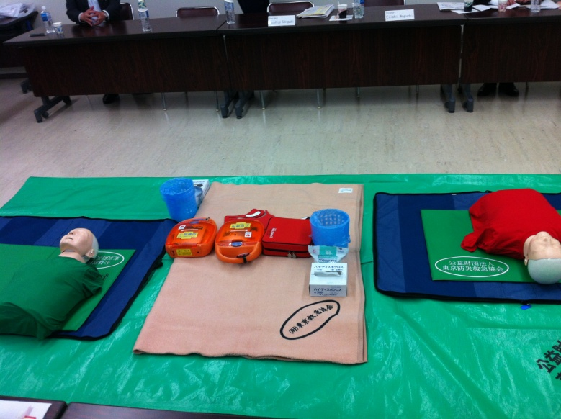 | 18.  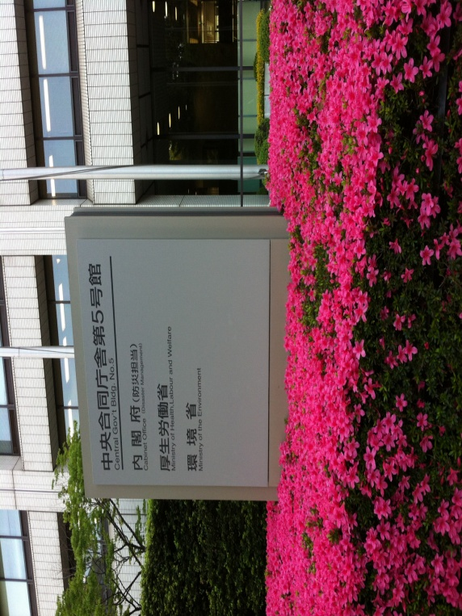
AED實地訓練操作教材 | 參訪厚生勞動省
19.  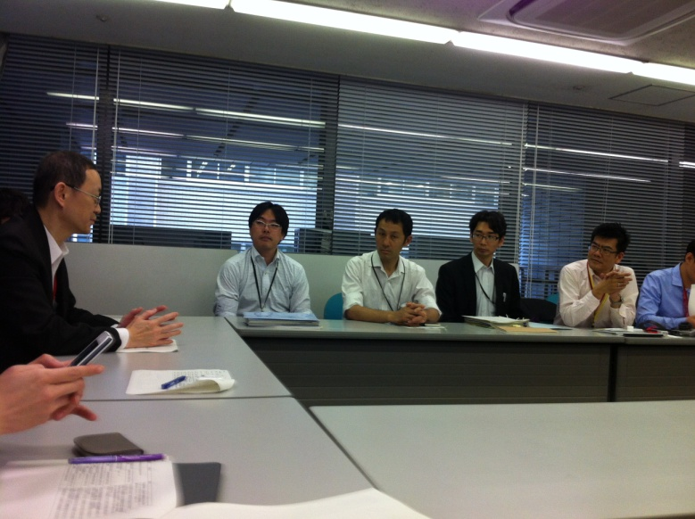 | 20.  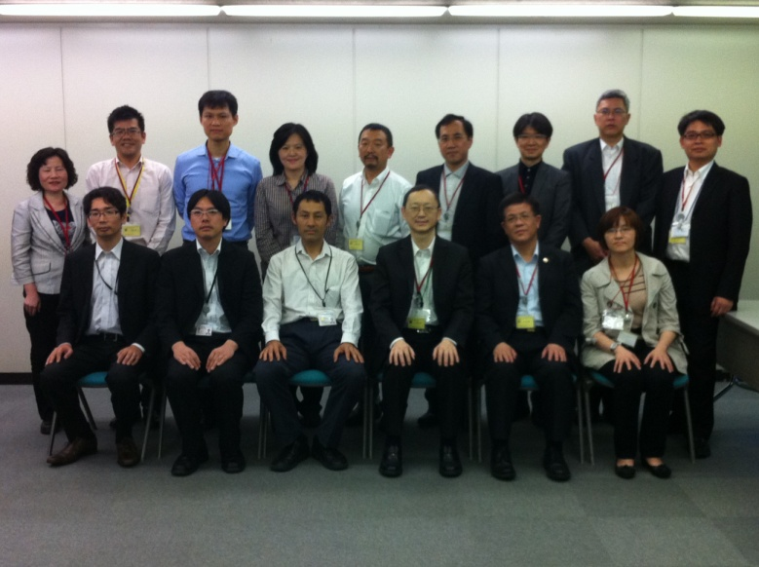
參訪厚生勞動省討論日本AED施政 | 參訪厚生勞動省合影

參考聯合報2012年08月10日報導。

